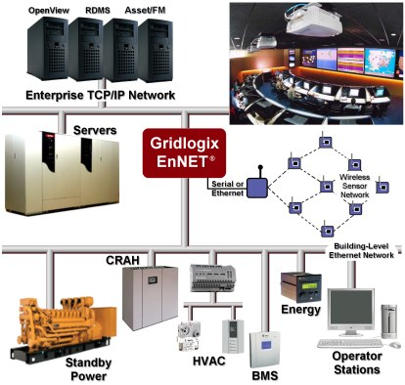
راهنمای فنی
سیستم کنترل روشنایی در اتوماسیون ساختمانی

آدرس دفتر شمالغرب : تبریز – بلوار 29 بهمن – برج شهر – طبقه 6 واحد G
تلفن : 04133300898
www.cama-energy.com

سیستم کنترل روشنایی در اتوماسیون ساختمانی

ارزش کنترل روشنايي در ساختمان هاي بلند مرتبه
مصرف روشنايي در ساختمانهاي امروزي بطور تقريبي 38 درصد کل مصرف انرژي را شامل مي شود. در سال 1999 تعداد730000 ساختمان اداري در ايالات متحده بطور تقريبي kwh/ft ²18.7 برق مصرف مي کردند. اين مقدار معادل تقريبي 30/1 دلار در يک فوت مربع مصرف برق و 5/0 دلار در يک فوت مربع مصرف انرژي براي روشنايي است.
کنترل روشنايي مي تواند بطور قابل ملاحظه اي هزينه مصرف انرژي را کاهش دهد. يک تحقيق به عمل آمده در کاهش هزينه ايجاد شده در مصرف انرژي با استفاده از حسگرهاي Occupancy در بخش هاي اداري خاص، اتاق هاي کنفرانس و اتاق هاي استراحت بطور تقريبي به ترتيب 26% ، 27% ، 40% بوده است. اين کاهش مصرف براحتي با خاموش کردن روشنايي در زماني که اتاق ها خالي از سکنه است و روشنايي مورد نياز نيست بدست مي آيد. به علاوه کنترل هاي بر پايه روشنايي روز مي تواند مصرف انرژي روشنايي را بيشتر کاهش دهد.

مصرف فضاي ساختمان
مصرف روشنايي يک فضا در ساختمان با توجه به نوع آن فضا، خصوصيات فردي ساکنين و نوع کار انجام شده متغير است.
بخش هاي اداري خصوصي، اتاق هاي کنفرانس و اتاق هاي استراحت، بخاطر سکنه متغير و غير قابل پيش بيني عموما براي کنترل بر پايه Occupancy مناسب تر هستند. بقيه نواحي از قبيل بخش هاي اداري باز و تالارهاي ورودي جاييکه حضور افراد اغلب قابل پيش بيني است بهتر است که از کنترل بر پايه زمان استفاده شود.
مالکيت فضا نقش مهمي در طراحي و انتخاب کنترل روشنايي دارد. در نواحي که مالکيت بطور قوي وجود دارد کنترل هاي دستي مطلوب است. در نواحي که فرد خاصي مالکيت ندارد کنترل اتوماتيک سودمندتر است.

ايمني و آسايش خاطر
فراهم ساختن روشنايي در زمان و مکاني که مورد نياز است فاکتور کليدي ايمني و آسايش خاطر است. طراحي مناسب و استفاده از کنترل هاي روشنايي، يک بخش لازم براي دستيابي به آن خواسته ها است. موقعيت و قابليت دسترسي به کنترل هاي دستي، مقدار روشنايي شبانه کافي، کنترل روشنايي بيرون مبتني بر زمان، عملکرد قابل اطمينان سيستم به خوبي بقيه اجزاء کنترل روشنايي، همگي بخشي را در تضمين کردن ايمني و آسايش خاطر در ساختمانها بازي مي کنند.

راندمان انرژي
با افزايش هزينه هاي انرژي، بکارگيري امکانات ساختمان بگونه اي که در بيشترين بازده ممکن کار کنند از اهميت فوق العاده اي برخوردار است. طراحي کنترل روشنايي خوب نه تنها هزينه ها را کاهش مي دهد، بلکه مسئوليت ما را نسبت به منابع انرژي تجديدناپذير که براي توليد انرژي بکار مي روند پشتيباني مي کند.

راهکار هاي طراحي کنترل روشنايي ساختمان
يک سيستم کنترل خوب طراحي شده لازم است به نيازهاي ساکنين و مالک ساختمان، الگوهاي مصرفي ساختمان و نوع روشنايي مورد نياز در هر فضا توجه نمايد. در ادامه بعضي از اصول کنترل روشنايي ساختمان براي فضاهاي خاص، روشنايي بيرون و کنترل روشنايي همه ساختمان آورده شده است:
نماي کلي
- جاييکه روشنايي روز قابل دسترسي است از کنترل هاي بر پايه روشنايي روز بايد استفاده نمود.
- هميشه حسگرهاي تشخيص افراد را حداقل 2 تا 3 متر دورتر از کانالهاي HVAC روي سطوح بدون لرزش و مکاني که هيچ رديابي از بيرون در و يا فضاي باز باشد بايد نصب نمود.
- در فضاهاي با حضور بالاي افراد از قبيل بخش هاي اداري خصوصي و اتاقهاي کنفرانس، هميشه کليدهايي براي کنترل دستي روشنايي بايد در نظر گرفت.
- اگر روشنايي را مي توان اتوماتيک و يا دستي زمانيکه افراد هنوز در محيط هستند خاموش کرد، چراغهاي شبانه براي خروج ايمن بايد در نظر گرفت.
- بسياري از ابزارهاي کنترل روشنايي نيازمنديهاي معين بار و ولتاژ خاص دارند. بايستي مطمئن بود که آن ابزار در شرايط ولتاژ و نرخ بار صحيح بکار برده شده است.

اتاقهاي کنفرانس
- از حسگرهاي Occupancy با تکنولوژي دوبل در اتاقهاي کنفرانس بزرگتر براي رديابي بهينه حرکات کوچک و حرکات بزرگ لازم است استفاده شود.
- حسگرهاي Occupancy مادون قرمز پسيو نصب شده در گوشه ها و يا سقف براي اتاقهاي کنفرانس کوچک و يا متوسط بکار مي رود.
- هميشه کليدهايي براي کنترل دستي روشنايي مي بايست در نظر گرفت. شکل (1)

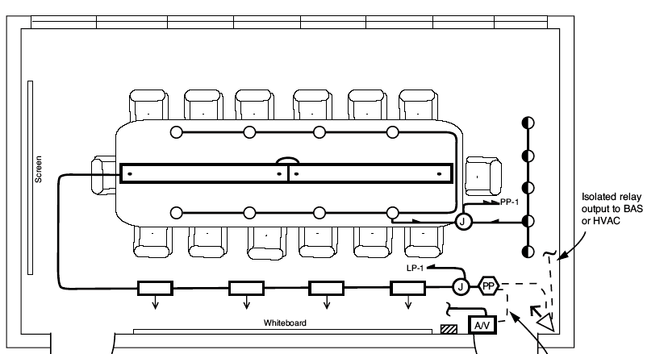

شکل (1) کنترل روشنايي در اتاق کنفرانس

ميز شخصي اداري Cubicle
- بارهاي برقي از قبيل روشنايي، مانيتورهاي کامپيوتر، فن ها و هيترهاي قابل حمل، بوسيله يک حسگر Occupancy لازم است کنترل شوند.
- حسگرهاي Occupancy فردي در زير ميز نصب مي شود و بگونه اي بايد قرار گيرد که هيچ حرکتي را از محيط بيرون رديابي نکند. شکل (2)

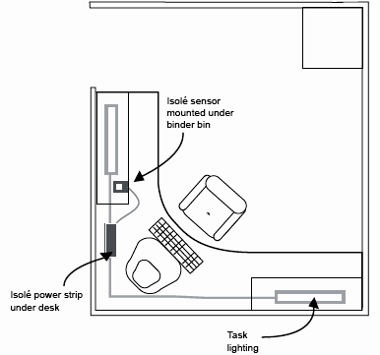
شکل (2) کنترل روشنايي براي ميز شخصي اداري
تالارهاي ورودي، لابي هاي آسانسور و مکانهاي عموميHallway Elevator Lobby
- تالارهاي ورودي و اماکن عمومي بهترين جا براي کنترل روشن-خاموش-اتوماتيک روشنايي با استفاده از جدل زمانبندي شده و يا کنترل حسگر Occupancy هستند. شکل (3)

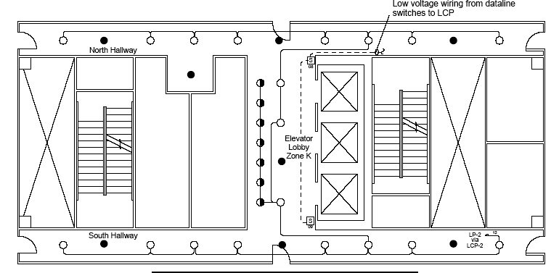

شکل (3) کنترل روشنايي در تالارهاي ورودي، لابي هاي آسانسور و مکانهاي عمومي

آشپزخانه ها و اتاقهاي ناهارKitchen
- حسگرهاي Occupancy مادون قرمز نصب شده در گوشه و يا سقف معمولا مورد استفاده قرار مي گيرند. شکل (4)
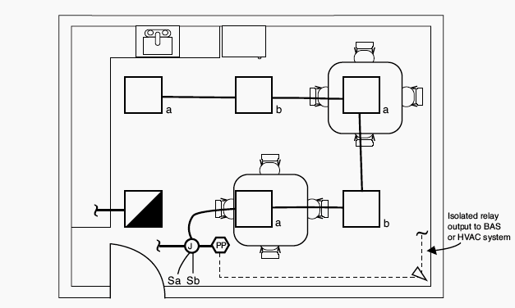
شکل (4) کنترل روشنايي در آشپزخانه ها و اتاقهاي عمومي

بخش هاي اداري خصوصي
- حسگرهاي Occupancy مادون قرمز نصب شده در گوشه و يا سقف و يا ديوار براي بخش هاي اداري کوچک و متوسط مورد استفاده قرار مي گيرد، حسگر هاي با تکنولوژي دوبل براي بخش هاي اداري بزرگتر بکار مي رود.
- هميشه کليدهايي براي مهيا کردن کنترل دستي روشنايي بايست در نظر گرفت. شکل (5)

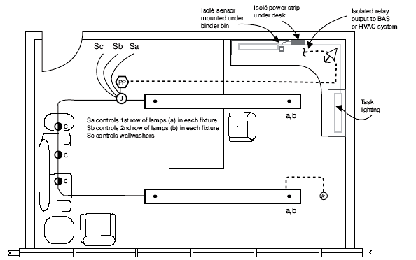
شکل (5) کنترل روشنايي بخش ها ي اداري خصوصي

محيط هاي اداري بازOpen Offices
بهترين نتيجه براي مکانهاي باز بر اساس اندازه ساختمان و نيازمنديهاي مالک بدست مي آيد. براي ساختمانهاي کوچک، ساختمانهاي تک طبقه يا مکان هاي باز در محيط هاي اجاره اي، حسگر هاي Occupancy استراتژي خوبي هستند. براي ساختمانهاي بزرگتر، زمان بندي براي کنترل روشنايي پيشنهاد مي شود. به اين دليل که يک ساعت زمان مي تواند کنترل روشنايي چند طبقه را انجام دهد. براي بازدهي انرژي ماکزيمم بعد از ساعت ها، نواحي کنترل روشنايي بايد تا حد کوچک که معقول باشد طراحي شوند تا روشنايي هاي کمتري بوسيله ساکنين روشن شود و انرژي کمتري مصرف شود.
زماني که حسگرهاي Occupancy در محيط هاي با بخش مورد استفاده قرار مي گيرد، از حسگرهاي آلتراسونيک نصب شده در سقف استفاده شود. شکل (6)

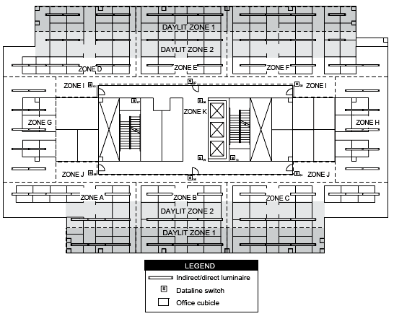
شکل (6) کنترل روشنايي محيط هاي اداري باز

سرويس هاي بهداشتي Restroom
- از حسگر هاي آلتراسونيک نصب شده در سقف براي سرويس هاي بهداشتي استفاده مي شود. شکل (7)
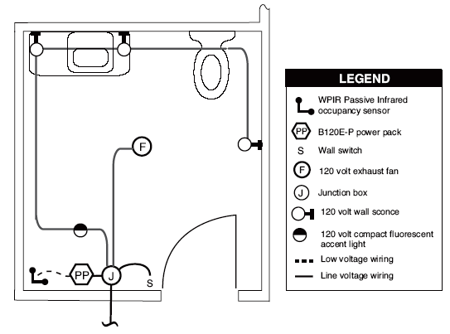
شکل (7) کنترل روشنايي سرويس هاي بهداشتي

پلکان Stairwell
از حسگر هاي آلتراسونيک در بالاي درگاه يا مکان پيچش درب براي کنترل روشنايي پلکان استفاده شود. شکل (8)
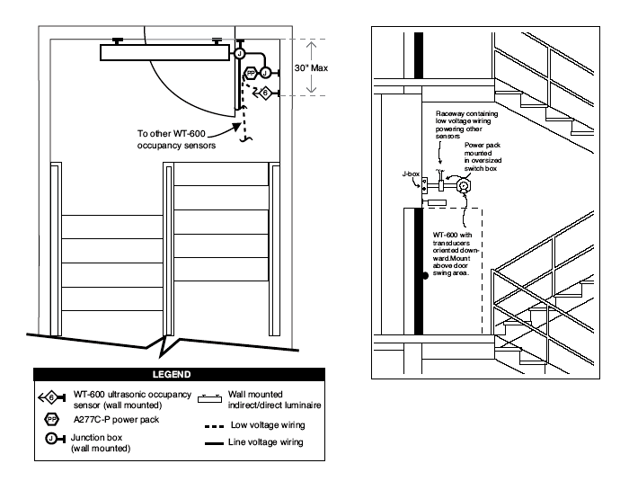
شکل (8) کنترل روشنايي در پلکان

کنترل روشنايي فضاي باز
- از يک پانل کنترل روشنايي با ساعت زمان و فتوسل براي کنترل روشنايي فضاي بيرون ساختمان استفاده شود، تا به هنگام غروب روشن و به هنگام طلوع خاموش شود و روشنايي هاي غير ضروري را تا قبل از عصر براي صرفه جويي در مصرف انرژي بايست خاموش کرد.
- لوازم روشنايي متفاوت بيرون را براي اين که به طور جداگانه بوسيله پانل کنترل روشنايي کنترل شوند بايد از هم جدا کرد. اين کار روشنايي چندگانه را مهيا مي سازد تا روشنايي ها در سطوح مختلف روشن سازي، مطابق نياز هاي کاربردي روشن شوند. بعنوان مثال، روشنايي ورودي ممکن است زودتر از روشنايي بخش پارکينگ روشن شود.

جدول خلاصه نکات طراحي کنترل روشنايي:
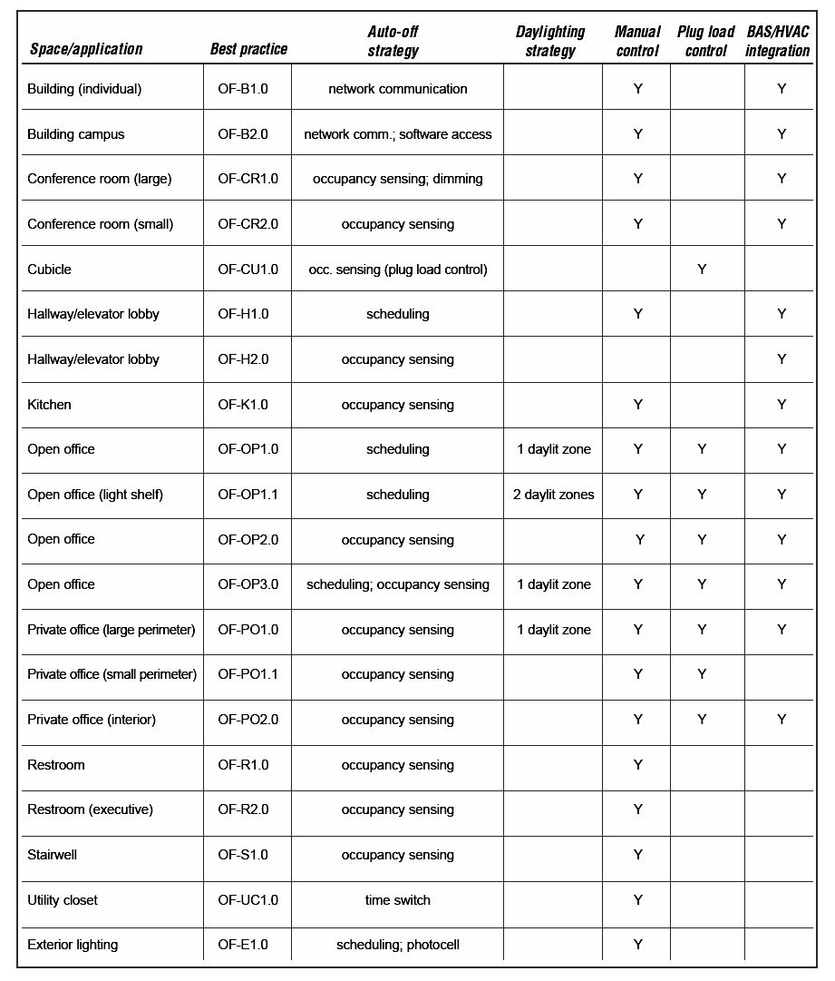

فلوچارت کنترل روشنايي
Start
Photo
Cell

Detector
EM=OFF
N=OFF

Detector

EM=ON
N=OFF
EM=ON
N=ON
Night
Day
OFF
ON
ON

OCC

Photo
Cell

Detector

EM=OFF
N=OFF
EM=OFF
N=OFF
EM=ON
N=OFF
ON
OFF
Yes
No
Night
Day

مطابق فلوچارت فوق در زمانهاي کاري(OCC=yes) ، به هنگام روز که روشنايي ناشي از خورشيد موجود است، اگر حسگرهاي مادون قرمز حرکتي را رديابي کنند روشنايي هاي اضطراري روشن و روشنايي هاي نرمال خاموش مي شوند، و اگر حرکتي را رديابي نکنند هر دو گروه روشنايي خاموش مي شوند. شب هنگام که روشنايي ناشي از خورشيد در اختيار نيست، با رديابي حرکتي توسط حسگرها، کليه روشنايي هاي نرمال و اضطراري روشن مي شوند و اگر حرکتي رديابي نشود، تنها روشنايي هاي اضطراري روشن مي شوند. در زمانهاي غير کاري مطابق قسمت بالايي چارت، به هنگام روز تمامي روشنايي ها خاموش مي شوند و تنها در شب زمانيکه حسگر حرکتي را رديابي کند فقط روشنايي هاي اضطراري روشن می شوند.

